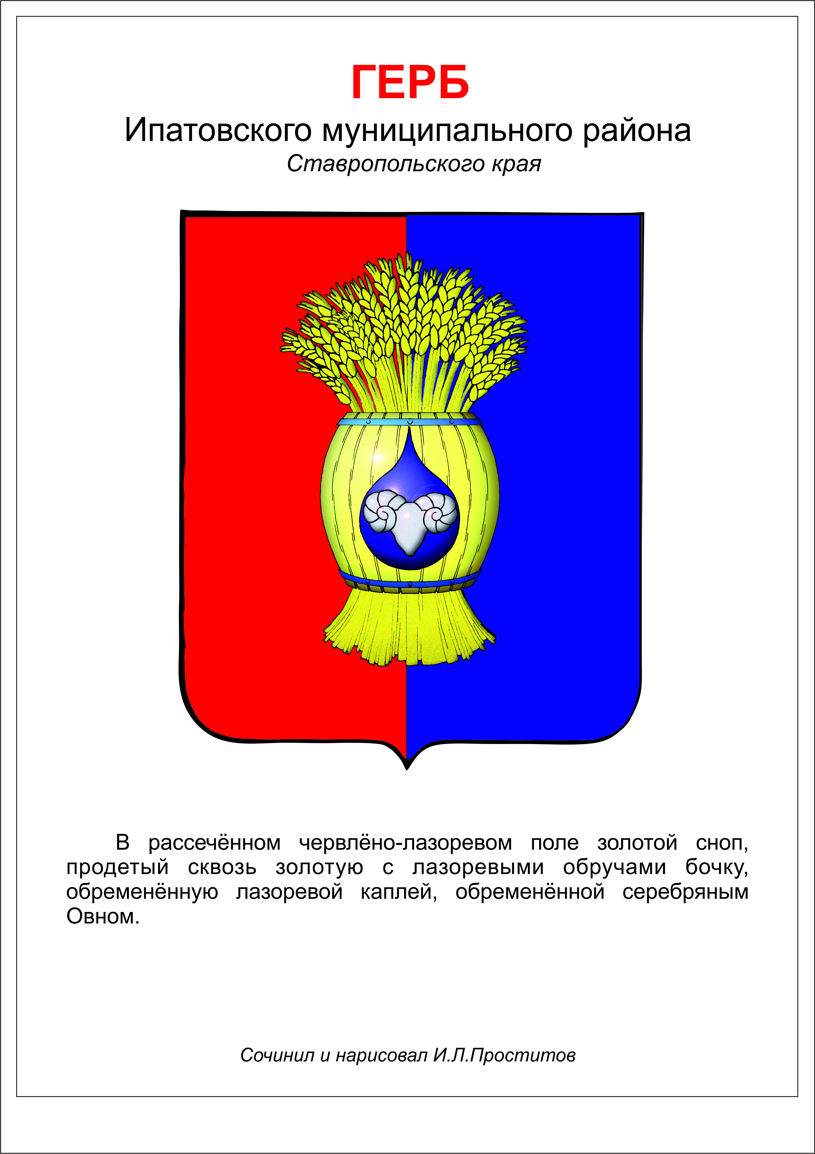
ДЕПУТАТ ДУМЫ
ИПАТОВСКОГО МУНИЦИПАЛЬНОГО ОКРУГА
СТАВРОПОЛЬСКОГО КРАЯ

2022-2027

«____» __________________ 2023 г. |  | № | ________________________
 | О проекте решения

Исполняющему обязанности
председателя Думы
Ипатовского муниципального округа
Ставропольского края,
заместителю председателя Думы
Ипатовского муниципального округа
Ставропольского края
Л.К. Балаба

Уважаемая Людмила Константиновна!

В соответствии со статьей 42 Устава Ипатовского муниципального округа Ставропольского края вносим, в порядке законодательной инициативы, для рассмотрения на очередном заседании Думы Ипатовского муниципального округа Ставропольского края проект решения «Об утверждении Порядка размещения сведений о доходах, расходах, об имуществе и обязательствах имущественного характера муниципальных служащих Думы Ипатовского муниципального округа Ставропольского края и членов их семей на официальном сайте администрации Ипатовского муниципального округа Ставропольского края в информационно-телекоммуникационной сети «Интернет» и предоставления этих сведений общероссийским средствам массовой информации для опубликования».
Просим докладчиком по данному проекту на заседании Думы и профильном комитете назначить муниципального служащего аппарата Думы Ипатовского муниципального округа Ставропольского края.

Приложение:
1. Проект решения Думы Ипатовского муниципального округа Ставропольского края «Об утверждении Порядка размещения сведений о доходах, расходах, об имуществе и обязательствах имущественного характера муниципальных служащих Думы Ипатовского муниципального округа Ставропольского края и членов их семей на официальном сайте администрации Ипатовского муниципального округа Ставропольского края в информационно-телекоммуникационной сети «Интернет» и предоставления этих сведений общероссийским средствам массовой информации для опубликования».
2. Пояснительная записка к проекту решения.

Депутаты Думы Ипатовского муниципального округа Ставропольского края:

Ф.И.О. депутата Думы ИМО СК | Подпись депутата Думы ИМО СК

проект
Р Е Ш Е Н И Е
Думы Ипатовского муниципального округа Ставропольского края

___________ 2023 года г. Ипатово № ____

Об утверждении Порядка размещения сведений о доходах, расходах, об имуществе и обязательствах имущественного характера муниципальных служащих Думы Ипатовского муниципального округа Ставропольского края и членов их семей на официальном сайте администрации Ипатовского муниципального округа Ставропольского края в информационно-телекоммуникационной сети «Интернет» и предоставления этих сведений общероссийским средствам массовой информации для опубликования

В целях реализации Федерального закона от 25 декабря 2008 года № 273-ФЗ «О противодействии коррупции», Указа Президента Российской Федерации от 8 июля 2013 года № 613 «Вопросы противодействия коррупции», в соответствии с постановлением Губернатора Ставропольского края от 24 сентября 2013 г. № 782 «Об утверждении Порядка размещения сведений о доходах, расходах, об имуществе и обязательствах имущественного характера отдельных категорий лиц, их супруг (супругов) и несовершеннолетних детей на официальных сайтах органов государственной власти Ставропольского края, государственных органов Ставропольского края в информационно-телекоммуникационной сети «Интернет» и предоставления этих сведений средствам массовой информации для опубликования»
Дума Ипатовского муниципального округа Ставропольского края

РЕШИЛА:

1. Утвердить Порядок размещения сведений о доходах, расходах, об имуществе и обязательствах имущественного характера муниципальных служащих Думы Ипатовского муниципального округа Ставропольского края и членов их семей на официальном сайте администрации Ипатовского муниципального округа Ставропольского края в информационно-телекоммуникационной сети «Интернет» и предоставления этих сведений общероссийским средствам массовой информации для опубликования (далее – Порядок).
2. Признать утратившими силу решения Думы Ипатовского городского округа Ставропольского края:
от 22 марта 2022 г. № 29 «Об утверждении Порядка размещения сведений о доходах, расходах, об имуществе и обязательствах имущественного характера муниципальных служащих аппарата Думы Ипатовского городского округа Ставропольского края и членов их семей на официальном сайте администрации Ипатовского городского округа Ставропольского края в информационно-телекоммуникационной сети «Интернет» и предоставления этих сведений общероссийским средствам массовой информации для опубликования»;
от 21 июня 2022 г. № 83 «О внесении изменений в решение Думы Ипатовского городского округа Ставропольского края от 22 марта 2022 г. № 29 «Об утверждении Порядка размещения сведений о доходах, расходах, об имуществе и обязательствах имущественного характера муниципальных служащих аппарата Думы Ипатовского городского округа Ставропольского края и членов их семей на официальном сайте администрации Ипатовского городского округа Ставропольского края в информационно-телекоммуникационной сети «Интернет» и предоставления этих сведений общероссийским средствам массовой информации для опубликования».
3. Настоящее решение вступает в силу на следующий день после дня его официального опубликования (обнародования).

Исполняющий обязанности председателя Думы
Ипатовского муниципального округа
Ставропольского края,
заместитель председателя Думы
Ипатовского муниципального округа
Ставропольского края Л.К. Балаба

Исполняющий обязанности главы
Ипатовского муниципального округа Ставропольского края,
первый заместитель главы администрации
Ипатовского муниципального округа
Ставропольского края Т.А. Фоменко

Проект решения вносят депутаты Думы Ипатовского муниципального округа Ставропольского края

Проект подготовлен консультантом-юрисконсультом Думы Ипатовского муниципального округа Ставропольского края
Лацинник Ю.В.

Утверждён
решением Думы
Ипатовского муниципального округа
Ставропольского края
от _______________ г. № ____

Порядок

размещения сведений о доходах, расходах, об имуществе и обязательствах имущественного характера муниципальных служащих Думы Ипатовского муниципального округа Ставропольского края и членов их семей на официальном сайте администрации Ипатовского муниципального округа Ставропольского края в информационно-телекоммуникационной сети «Интернет» и предоставления этих сведений общероссийским средствам массовой информации для опубликования

1. Настоящий Порядок регулирует вопросы размещения на официальном сайте администрации Ипатовского муниципального округа Ставропольского края в информационно-телекоммуникационной сети «Интернет» на странице Думы Ипатовского муниципального округа Ставропольского края (далее - официальный сайт) сведений о доходах, расходах, об имуществе и обязательствах имущественного характера муниципальных служащих Думы Ипатовского муниципального округа Ставропольского края (далее – муниципальные служащие) и членов их семей и предоставлению этих сведений общероссийским средствам массовой информации для опубликования в связи с их запросами, если федеральными законами не установлен иной порядок размещения указанных сведений и (или) их предоставления общероссийским средствам массовой информации для опубликования.
2. На официальном сайте размещаются и общероссийским средствам массовой информации предоставляются для опубликования следующие сведения о доходах, расходах, об имуществе и обязательствах имущественного характера муниципальных служащих, а также сведений о доходах, расходах, об имуществе и обязательствах имущественного характера их супруг (супругов) и несовершеннолетних детей:
1) перечень объектов недвижимого имущества, принадлежащих муниципальному служащему, его супруге (супругу) и несовершеннолетним детям на праве собственности или находящихся в их пользовании, с указанием вида, площади и страны расположения каждого из таких объектов;
2) перечень транспортных средств с указанием вида и марки, принадлежащих на праве собственности муниципальному служащему, его супруге (супругу) и несовершеннолетним детям;
3) декларированный годовой доход муниципального служащего, его супруги (супруга) и несовершеннолетних детей;
4) сведения об источниках получения средств, за счет которых муниципальными служащими, их супругами и (или) несовершеннолетними детьми совершены сделки (совершена сделка) по приобретению земельного участка, другого объекта недвижимого имущества, транспортного средства, ценных бумаг (долей участия, паев в уставных (складочных) капиталах организаций), цифровых финансовых активов, цифровой валюты, если общая сумма таких сделок (сумма такой сделки) превышает общий доход муниципального служащего и его супруги (супруга) за три последних года, предшествующих отчетному периоду.
3. В размещаемых на официальном сайте и предоставляемых общероссийским средствам массовой информации для опубликования сведениях о доходах, расходах, об имуществе и обязательствах имущественного характера запрещается указывать:
1) иные сведения (кроме указанных в пункте 2 настоящего Порядка) о доходах муниципального служащего, его супруги (супруга) и несовершеннолетних детей, об имуществе, принадлежащем на праве собственности названным лицам, и об их обязательствах имущественного характера;
2) персональные данные супруги (супруга), несовершеннолетних детей и иных членов семьи муниципального служащего;
3) данные, позволяющие определить место жительства, почтовый адрес, телефон и иные индивидуальные средства коммуникации муниципального служащего, его супруги (супруга), детей и иных членов семьи;
4) данные, позволяющие определить местонахождение объектов недвижимого имущества, принадлежащих муниципальному служащему, его супруге (супругу), детям, иным членам семьи на праве собственности или находящихся в их пользовании;
5) информацию, отнесенную к государственной тайне или являющуюся конфиденциальной.
4. Сведения о доходах, расходах, об имуществе и обязательствах имущественного характера, указанные в пункте 2 настоящего Порядка, за весь период замещения муниципальным служащим должностей, замещение которых влечет за собой размещение его сведений о доходах, расходах, об имуществе и обязательствах имущественного характера, а также сведения о доходах, расходах, об имуществе и обязательствах имущественного характера его супруги (супруга) и несовершеннолетних детей находятся на официальном сайте до момента освобождения этих лиц от должностей, замещение которых влечет за собой представление таких сведений, и ежегодно обновляются в течение 14 рабочих дней со дня истечения срока, установленного для их подачи.
5. Размещение на официальном сайте сведений о доходах муниципальных служащих, сведений о расходах муниципальных служащих, а также предоставление указанных сведений обеспечивается муниципальным служащим Думы Ипатовского муниципального округа Ставропольского края, ответственным за работу по профилактике коррупционных и иных правонарушений.
6. Муниципальный служащий Думы Ипатовского муниципального округа Ставропольского края, ответственный за работу по профилактике коррупционных и иных правонарушений:
1) в течение трех рабочих дней со дня поступления запроса от средства массовой информации о предоставлении сведений о доходах муниципального служащего, сведений о расходах муниципальных служащих, сообщают о нем муниципальному служащему, в отношении которого поступил запрос;
2) в течение семи рабочих дней со дня поступления запроса от средства массовой информации о предоставлении сведений о доходах муниципального служащего, сведений о расходах муниципальных служащих, обеспечивают предоставление средству массовой информации таких сведений в том случае, если такие сведения отсутствуют на соответствующем официальном сайте.
7. Муниципальный служащий Думы Ипатовского муниципального округа Ставропольского края, обеспечивающий размещение сведений о доходах, расходах, об имуществе и обязательствах имущественного характера муниципальных служащих и членов их семей на официальном сайте и их представление средствам массовой информации для опубликования, несёт в соответствии с законодательством Российской Федерации ответственность за несоблюдение настоящего порядка, а также за разглашение сведений, отнесенных к государственной тайне или являющихся конфиденциальными.
_______________

Пояснительная записка
к проекту решения Думы Ипатовского муниципального округа Ставропольского края «Об утверждении Порядка размещения сведений о доходах, расходах, об имуществе и обязательствах имущественного характера муниципальных служащих Думы Ипатовского муниципального округа Ставропольского края и членов их семей на официальном сайте администрации Ипатовского муниципального округа Ставропольского края в информационно-телекоммуникационной сети «Интернет» и предоставления этих сведений общероссийским средствам массовой информации для опубликования»

В соответствии с Федеральными законами от 06 октября 2003 г. № 131-ФЗ «Об общих принципах организации местного самоуправления в Российской Федерации», Уставом Ипатовского муниципального округа Ставропольского края, в целях приведения нормативных правовых актов Думы Ипатовского муниципального округа Ставропольского края в соответствие с действующим законодательством, на рассмотрение Думы Ипатовского муниципального округа Ставропольского края вносится проект решения Думы Ипатовского муниципального округа Ставропольского края «Об утверждении Порядка размещения сведений о доходах, расходах, об имуществе и обязательствах имущественного характера муниципальных служащих Думы Ипатовского муниципального округа Ставропольского края и членов их семей на официальном сайте администрации Ипатовского муниципального округа Ставропольского края в информационно-телекоммуникационной сети «Интернет» и предоставления этих сведений общероссийским средствам массовой информации для опубликования».
Реализация настоящего решения не потребует дополнительного выделения средств из бюджета Ипатовского муниципального округа Ставропольского края.
Проект решения соответствует Конституции Российской Федерации, федеральным законам, законам Ставропольского края.
В данном проекте решения отсутствуют внутренние противоречия и пробелы в правовом регулировании общественных отношений.
Проект решения подготовлен с соблюдением юридико-технических требований к оформлению законопроектов, утвержденных распоряжением Губернатора Ставропольского края от 24 августа 2006 г. № 683-р.
В проекте решения отсутствуют положения, которые могут вызвать коррупционные действия.
__________________

